О7 ноября прошел очередной детский мастер – класс!

Мастер Маша В. научила умельцев оригами делать мордочку кошечки.
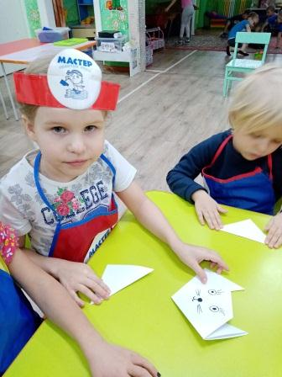 | 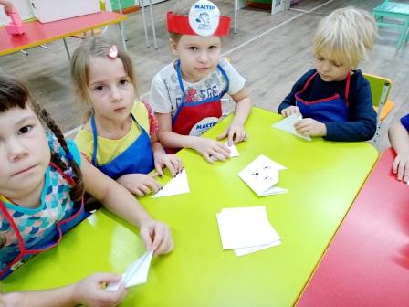
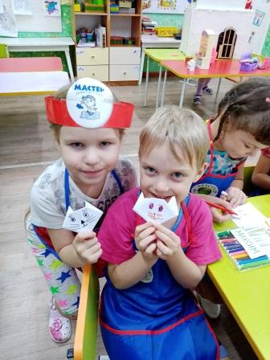 | 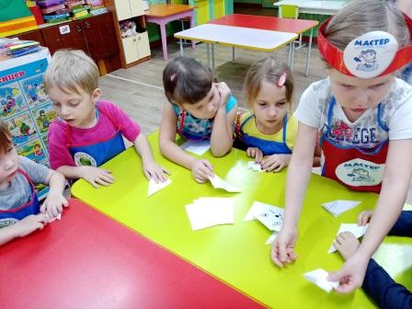

Все получили массу положительных эмоций и удовольствие от общения!

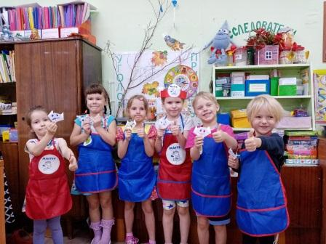умельцы очень хорошо потрудились!
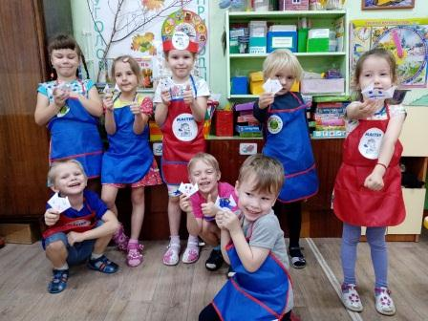
Воспитатель старшей дошкольной группы Н.П. Дымченко

